Busch-Wächter® Präsenz tech BasicLINE mini, weiß
Busch-Jaeger

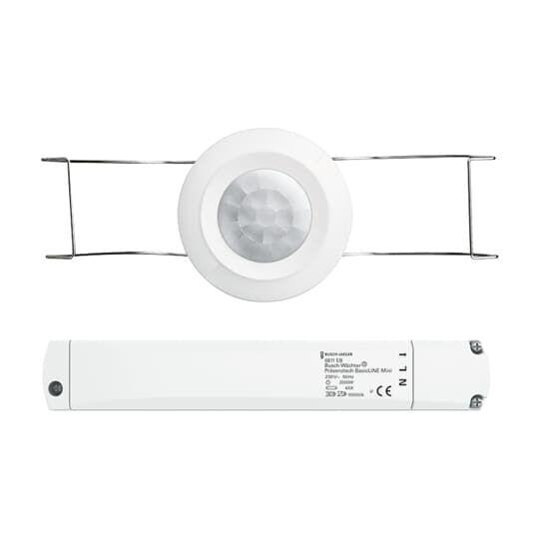Eigenschaften
GTIN:
4011395133323
HAN:
2CKA006800A2508
Ausführung
Präsenzmelder
Farbton
weiß
Montageart
Sonstige
Oberfläche
matt
Werkstoff
Kunststoff
Breite (mm)
38,00
Einbaubreite (mm)
27,00
Einbaulänge (m)
0,14
Einbautiefe (mm)
29,00
Höhe (mm)
38,00
Tiefe (mm)
80,00
Anschlussart
Schraubklemme
RAL-Nummer
9010
Schutzart (IP)
IP20
Sensortyp
passiv Infrarot
Spannungsart
AC
Werkstoffgüte
Thermoplast
Ansprechhelligkeit (lx)
10,00
Anzahl der Schaltzonen
1,00
Durchmesser (mm)
38,00
Einbaudurchmesser (mm)
32,00
Erfassungsfeld Durchmesser auf Fußboden (mm)
6.000,00
Erfassungswinkel horizontal (Grad)
360,00
Frequenz (Hz)
50,00
max. Einschaltdauer (Sek)
15,00
max. Einschaltstrom (A)
80,00
max. Präsenzbereich (m²)
1,75
max. Reichweite frontal (m)
3,00
max. Reichweite zu einer Seite (m)
3,00
max. Schaltleistung (VA)
2.000,00
min. Einschaltdauer (Sek)
60,00
min. Einschaltstrom (A)
0,01
Nennspannung (V)
230,00
Optimale Montagehöhe (m)
3,00
Scanwinkel (Grad)
360,00
Schwenkbereich Sensor, horizontal (Grad)
0,00
Schwenkbereich Sensor, vertikal (Grad)
0,00
Umgebungstemperatur (°C)
0,00 - 45,00
Compatible with Apple HomeKit
false
Compatible with Google Assistant
false
Compatible with Amazon Alexa
false
Max. switching power LED
200

